Робоча зустріч директора Надвірнянської районної філії з начальником Надвірнянської ДПІ ГУ ДПС в Івано-Франківській області
20 жовтня 2021 року відбулась робоча зустріч директора Надвірнянської районної філії Івано-Франківського обласного центру зайнятості Володимира Петрішака з начальником Надвірнянської ДПІ ГУ ДПС в Івано-Франківській області Василем Гнатюком.
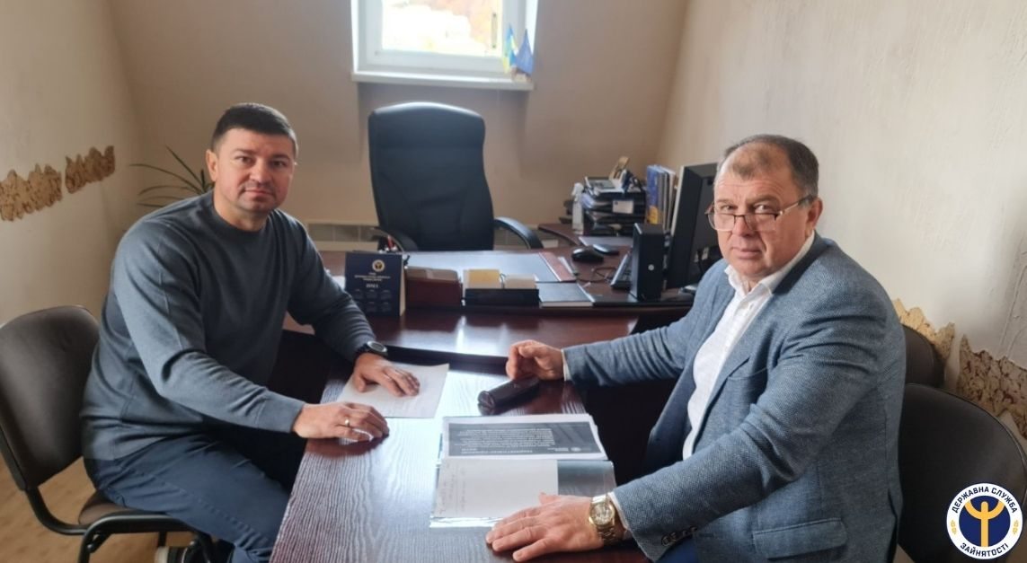
В. Петрішак розповів, що найважливішою передумовою успішної діяльності всієї служби зайнятості є побудова тісної взаємодії з роботодавцями, адже саме роботодавець є основним партнером в реалізації державної політики зайнятості, співпраця з якими безпосередньо впливає на якість надання соціальних послуг населенню.
Василь Гнатюк розповів, що з 1 вересня 2021 року до 1 вересня 2022 року триває одноразове (спеціальне) добровільне декларування активів фізичних осіб. Це спосіб цивілізованої легалізації активів, з яких не були сплачені податки та крок до можливості жити в цивілізованому суспільстві.
В результаті робочої зустрічі, було узгоджено шляхи подальшої співпраці служби зайнятості та Надвірнянської ДПІ ГУ ДПС в Івано-Франківській області.

